# 1数据来源和预处理

**数据来源**：从指定的网页中获取了关于江南六大古镇的旅游特色和相关信息，包括周庄、同里、西塘、乌镇、南浔和甪直。

**数据预处理**：

文本提取：从网页中提取文本内容。

分词处理：使用jieba库对中文文本进行分词。

去除停用词：过滤掉无关的高频词（如“的”、“和”、“在”等）和单字词。

词频统计：统计各词语的出现频率。

# 2数据分析和可视化

## 2.1数据分析过程

**数据提取和分词**

首先，我们从网页中提取了相关内容，并使用jieba库进行分词处理。为了确保分词结果的准确性，手动调整了停用词列表，去除了一些常见但对分析无意义的词语。

**词频统计**

使用Counter对分词结果进行词频统计，得到了每个词语的出现次数。这些词语的频次直接反映了文本中提到的重点内容。

**词云生成**

利用WordCloud库，生成了一张词云图，词语出现的频次越高，字体越大，越突出。词云图可以直观地展示文本的主题和重点。

**统计图表**

使用matplotlib库绘制词频统计柱状图，展示了出现频次最高的前10个词语。通过统计图表，我们可以更清晰地了解哪些词语在文本中被频繁提及。

## 2.2 词云和图片展示

**词云生成**：使用WordCloud库根据词频生成词云，展示各个词语在文本中的重要性。



**统计图表**：绘制词频统计柱状图，展示高频词的出现次数。

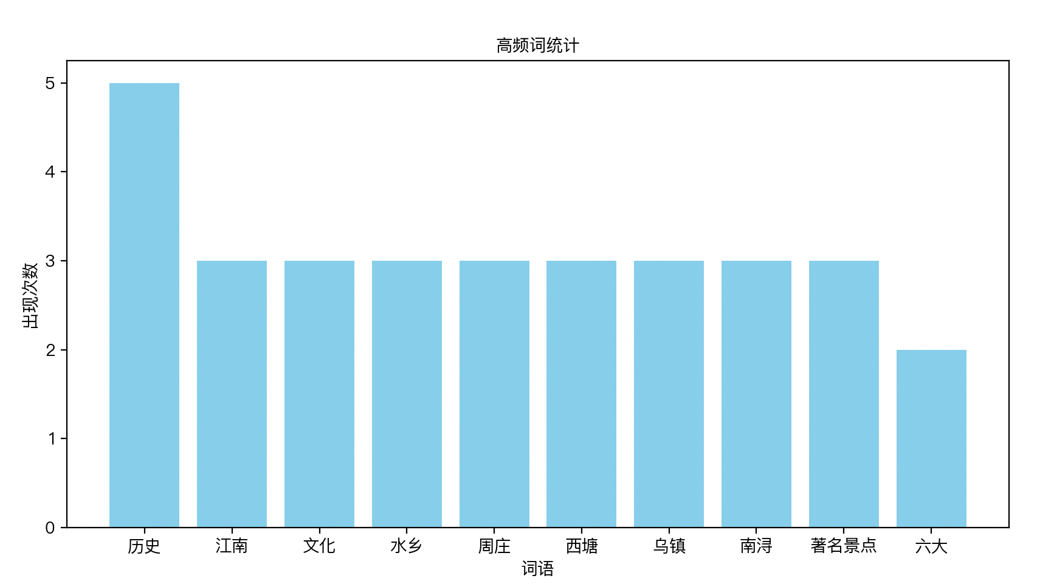

## 2.3遇到的问题及解决方法

**中文字体问题**：在生成词云和绘制图表时，默认字体不支持中文字符，导致显示乱码。通过指定系统自带的中文字体路径（如PingFang.ttc）解决了该问题。

**停用词过滤**：初始分词结果包含了大量无关词语。通过手动扩展停用词列表，并结合特定领域知识（如古镇相关词语），优化了分词效果。

**图表显示问题**：在设置matplotlib字体时，初始配置未完全生效。通过明确指定字体路径，并在绘图函数中多次引用字体参数，确保图表中的中文字符正确显示。

# 3.数据分析总结

通过对江南六大古镇（周庄、同里、西塘、乌镇、南浔、甪直）的旅游特色进行文本分析，得出了以下结论：

**旅游特色**：这些古镇以其独特的水乡风貌、丰富的历史文化、保存完好的明清建筑著称。关键词如“水乡”、“历史”、“文化”、“建筑”频繁出现，反映了这些古镇的核心魅力。

**主要景点**：每个古镇都有其著名景点，例如周庄的“沈厅”、同里的“退思园”、乌镇的“茅盾故居”等。这些景点不仅是游客的重要去处，也是古镇文化的重要载体。

**文化价值**：古镇不仅有旅游观光价值，更有深厚的文化底蕴。从关键词中可以看到，如“文化”、“历史”等词语出现频率较高，表明古镇的文化价值受到广泛关注。

# 结论

通江南六大古镇以其悠久的历史和独特的水乡风貌吸引了大量游客。通过词云和统计图表的可视化分析，我们可以直观地了解各古镇的受欢迎程度和主要特点。这些分析结果为进一步的旅游规划和文化保护工作提供了有力支持。